
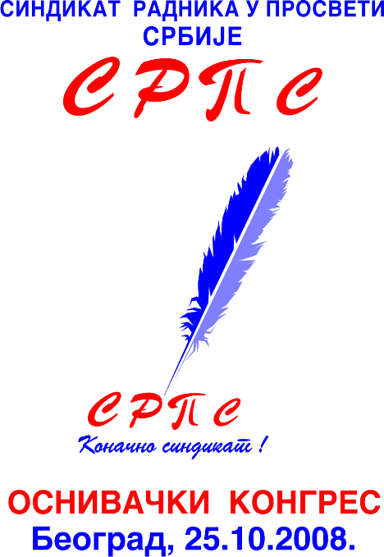
БЕОГРАД, Дечанска 14/5; тел/факс; 011/323-62-59, 025/42-00-93, e-mail; sob@beograd.com, sindiso@ptt.rs
-н/р др Жарку Обрадовићу министру просвете

Поштовани,

Председништво Синдиката радника у просвети Србије (СрпС) одржало је 11. децембра 2008. год. седницу на којој је , између осталог, расправљало и о политици зарада запослених у образовању у 2009. години, остваривању права запослених у просвети које проистичу из примене посебних колективних уговора, као и о стању социјалног дијалога и колективног преговарања у Републици.
Преседништво СрпС-а је констатовало да и даље не уважавате чињеницу да је СрпС релевантан синдикат са готово 15 000 чланова, да је у поступку уписа у Регистар синдиката, да су његови оснивачи Независни синдикат просветних радника Војводине (НСПРВ) и Синдикат образовања Београда (СОБ) 25.10. одржали Конгрес уједињења (Оснивачки) и да има намеру, по добијању Решења о упису у Регистар, да затражи утврђивање репрезентативности СрпС-а и наравно оспори тзв. репрезентативност СОС-а и ГСПРС „Независност“ којима је она истекла 12. септембра ове године. Шта више, Ваше министарство, ни на поновљено писмено упозорење, није нам одговорило, из чега би се дало закључити да, не знамо из кога разлога, субјективно бирате социјалне партнере у преговорима, а не на законом утврђеној процедури.
Председништво СрпС-а захтева да се свим запосленим у просвети, по основу евидентно остварених уштеда у „просветном“ буџету у 2008. години, исплати једнократна помоћ у износу од 8000 динара нето. Исплату извршити до краја првог полугодишта.
Председништво је оценило да су, уз министарство просвете, главни кривци за изостанак закључивања Посебног колективног уговора тзв. репрезентативни синдикати, који успут речено нису искористили ни могућност да се, у Законом предвиђеном року, „старом“ ПКУ продужи рок важности чиме су угрозили низ права запослених (јубларна награда, отпремнина, „социјални програм“, накнада за синдикалног активисту, пакетићи за децу запослених,....) и стога захтева да се оба КУ закључе до 15. децембра ове године. Из напред наведених разлога СрпС захтева да и он буде потписник ПКУ.
Председништво СрпС-а захтева да се свим корисницима буџета у јавном сектору плате повећају за 2% од априла и за 6% од октобра 2009. год.
Председништво СрпС-а инсистира да се поштују све одредбе ОКУ и не прихвата никакве једностране потезе било од стране владе или послодаваца, условљавања, нити једнострано отказивање ОКУ, суспензију појединих одредби ОКУ или мораторијум на ОКУ.
За СрпС је неприхватљиво да, се у остваривању ових захтева, бори таквим методима као што је незакључивање оцена или не одржавање наставничких већа, али је потпуно спреман, да уколико се не удовољи овим захтевима, подржи све акције других синдиката просветних радника и синдиката јавних скужби и да не отпочне наставу у другом полугодишту.
У очекивању удовољењу овим захтевима примите срдачан синдикaлан поздрав!
Београд,12.12.2008. год Хаџи Здравко М. Ковач, ген. cекретар СрпС-а
Слободан Б рајковић, председник СрпС-а

